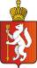
ИРБИТСКАЯ ГОРОДСКАЯ
ТЕРРИТОРИАЛЬНАЯ ИЗБИРАТЕЛЬНАЯ КОМИССИЯ
ул. Революции, 16, каб.15, г. Ирбит, Свердловская область, 623850 тел., факс: 3-78-56
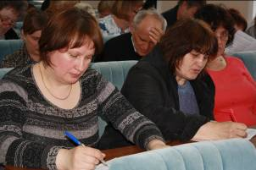

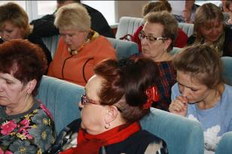

Пресс–релиз
Об итогах обучающего семинара с руководителями участковых избирательных комиссий избирательных участков
№№ 1825-1840, 2610-2613

5 июля 2017 года в зале Администрации Муниципального образования город Ирбит состоялся очередной плановый обучающий семинар с руководителями участковых избирательных комиссий избирательных участков №№ 1825 – 1840, 2610-2613.
На обучающем семинаре с руководителями участковых избирательных комиссий изучена тема: оборудование избирательного участка и организация работы со списком избирателей до дня голосования.
Обучение было проведено в форме лекции с использованием презентации и в конце семинара проведено тестирование по организации работы со списком.
Председатель комиссии О.Д. Нурдинова

